ЗАГОЛОВОК БОЛЬШИМИ БУКВАМИ, TIMES NEW ROMAN (TNR), BOLD, 14, ВЫРАВНИВАНИЕ ПО ЦЕНТРУ
И.О. Фамилии авторов через запятую, TNR, 14, прямой, по центру
Название организации курсивом TNR, 12, по центру
Адрес электронной почты автора доклада курсивом, TNR, 12, по центру

После заголовка должен следовать отступ (величина отступа 6 pt).
В списке авторов фамилия докладчика должна быть подчеркнута.
После указания адреса электронной почты должен следовать отступ (10 pt).
Основной текст должен размещаться в две колонки TNR, прямой, 11. Межстрочный интервал одинарный. Разрешается автоматическая расстановка переносов, ручная не допускается. Не рекомендуется разделять текст на части (введение, результаты, обсуждение).
Объем тезисов должен составлять ровно одну или ровно две страницы. Пустые строки, оставленные внизу колонок недопустимы.
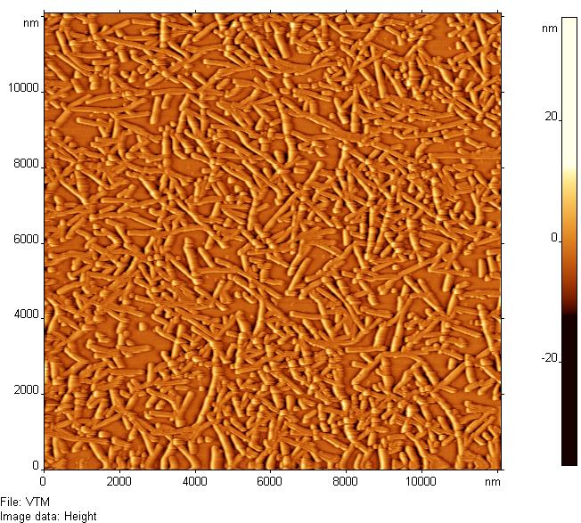
Поля на странице: слева 3см, правое 1,5 см, верхнее и нижнее по 2 см. Промежуток между колонками 1,25 см. Отступ первой строки в абзацах 0,5 см.
Рисунки размещаются в тексте, подписи оформляются как основной текст с отступами по 5 pt сверху и снизу.
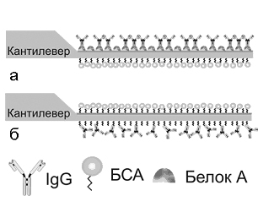
Рис.1 Подпись
Нумерованные списки размещаются без отступов от начала строки.
Для контекстного выделения какого-либо слова желательно использовать курсив.
Литература обозначается номерами в квадратных скобках [1] и приводится списком в конце тезисов. Отступ заглавия списка литературы от основного текста 6 pt.
Следование всем вышеприведенным требованиям при оформлении тезисов обязательно.
Опытным пользователям Microsoft Word рекомендуется использовать стили, содержащиеся в данном документе (см. Styles and Formatting).
- Стиль заголовка ⎯ AS_Heading 1
- Стиль списка авторов ⎯ AS_Authors
- Названия организации ⎯ AS_Organization
- Почтового адреса ⎯ AS_Mail
- Основного текста ⎯ AS_Main Part
- Для элемента нумерованного списка ⎯ AS_list
- Стиль заглавия списка литературы ⎯ AS_bibliography
- Для контекстного выделения отдельного слова в тексте ⎯ AS_Main Part +Italic
- Для подчеркивания фамилии докладчика в списке авторов стиль AS_Authors +Underline.
Рис. 2 Вирусы
Необходимо также обратить отдельное внимание на оформление ссылок в списке литературы. Пример правильного оформления приведен в конце этого документа.
Мы будем благодарны за внимательное отношение к правилам оформления тезисов. Это значительно ускорит работу по подготовке сборника тезисов школы
Список литературы:
- Фамилия И.О., Фамилия И.О., Название журнала, номер тома, номера страниц (год).
- Фамилия И.О., Название книги, город, издательство, год.

